关于申请或找回学信网账号密码的操作指南

一、学信网注册
https://account.chsi.com.cn/account/preregister.action?from=account-login
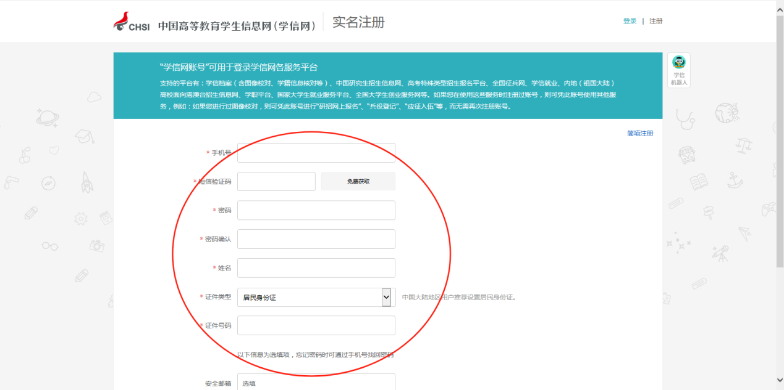

二、找回密码
1. 进入学信网登录账户页面
https://account.chsi.com.cn/passport/login?service=https%3A%2F%2Fmy.chsi.com.cn%2Farchive%2Fj_spring_cas_security_check
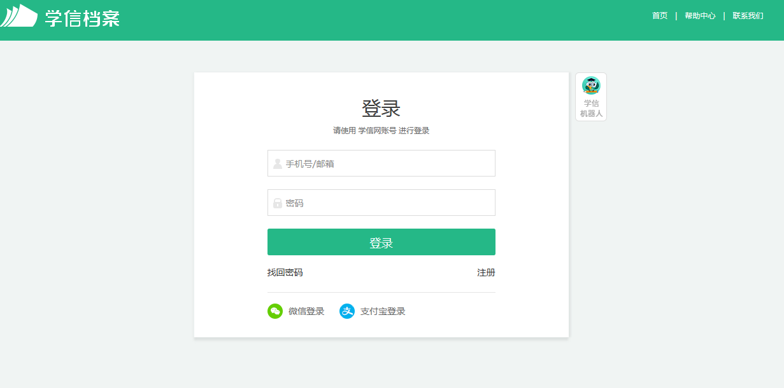

2. 点击找回密码选项，进行如下操作
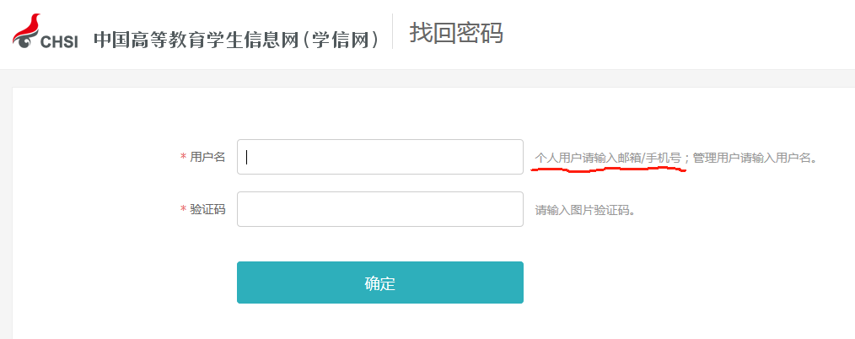
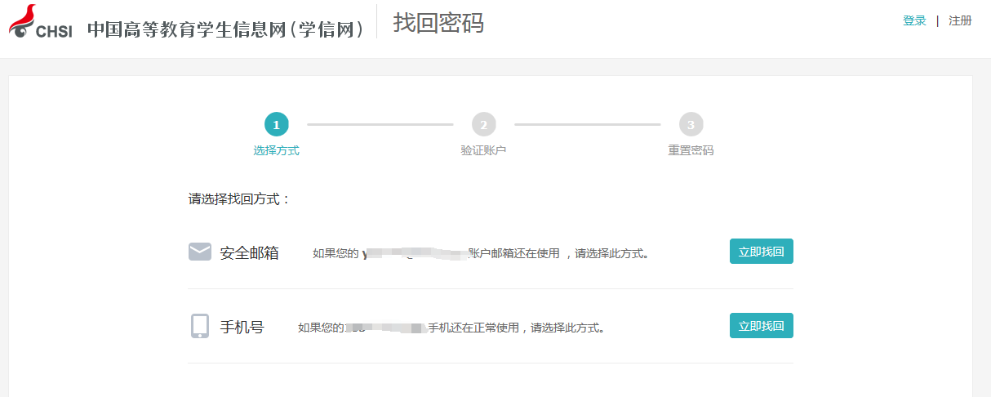

如忘记已注册的手机号或邮箱，请拨打客服电话咨询（010-67410388）。
